

Информационная система «Парковочный ассистент»
РУКОВОДСТВО ПОЛЬЗОВАТЕЛЯ-СУПЕРАДМИНИСТРАТОРА
на 11 страницах

Версия от 17.09.2025
Аннотация

Настоящее Руководство Пользователя входит в комплект пользовательской документации информационной системы «Парковочный ассистент».
В настоящем Руководстве приведены общие сведения об информационной системе «Парковочный ассистент» с описанием функциональных возможностей Пользователя с ролью Суперадминистратор.

Оглавление
1 Общие сведения 4
1.1 Назначение и цели 4
1.2 Термины и сокращения 4
1.3 Общая структура системы 4
1.4 Пользовательские роли 4
1.5 Системные требования 5
2 Вход и выход из административной панели 6
3 Работа с пользователями с ролью Администратор, Оператор, Инспектор, Аналитик 7
4 Работа со Справочниками 9
5 Просмотр журнала логирования 10
6 Управление контентом 11

Общие сведения

Назначение и цели
ИС «Парковочный ассистент» предназначена для автоматизации работы парковок муниципальных образований Республики Крым, процесса контроля оплаты парковочных сессий с учетом их льгот и нарушений парковки владельцев транспортных средств, а также формирования отчетности по работе парковок муниципальных образований Республики Крым.
Разработка ИС «Парковочный ассистент» направлена на достижение следующих целей:
• повышение качества работы парковок муниципальных образований;
• снижение количества административных правонарушений при парковке на платных и бесплатных местах;
• контроль произведения оплаты парковочных сессий;
• отслеживание нарушений правил парковки и формирования постановлений по делу об административном правонарушении;
• автоматический расчет стоимости парковочных сессий с учетом льгот владельцев ТС;
• сокращение времени на составление отчетной документации.

Термины и сокращения
Госзнак ТС – государственный регистрационный знак транспортного средства
ИС – информационная система
ТС – Транспортное средство
ФИО – Фамилия имя отчество

Общая структура системы
ИС «Парковочный ассистент» представляет собой веб-ориентированное решение, состоящее из:
- веб-портала;
- административной панели
Веб-портал представляет собой сервис взаимодействия с пользователями посредством информационно-телекоммуникационной сети «Интернет» и предназначен для получения доступа к информации о состоянии свободных парковочных местах, а также для оплаты за пользование парковочным местом.
Административная панель доступна для операторов ИС посредством защищенной сети передачи данных и предназначена для создания и настройки парковочных зон, настройки тарифов, включая динамическую тарификацию, централизованного учета и сверки всех оплат за парковку, автоматической обработки нарушений, формирования аналитических и финансовых отчётов, а также вынесение в автоматическом режиме постановлений об административном правонарушении с последующим уведомлением правонарушителя за нарушение правил остановки или стоянки транспортных средств.

Пользовательские роли
Для работы в ИС «Парковочный ассистент» предусмотрены следующие пользовательские роли:
• Суперадминистратор – зарегистрированный и авторизированный пользователь, ответственный за управление учетными записями, контроль их действий и обновление контента информационных страниц веб-портала по всем муниципалитетам.
• Администратор – зарегистрированный и авторизированный пользователь, ответственный за парковки, парковочные сессии и тарифы в рамках своего муниципалитета, а также за формирование отчётности.
• Оператор – зарегистрированный и авторизированный пользователь, ответственный за контроль парковочных сессий в рамках своего муниципалитета.
• Инспектор – зарегистрированный и авторизированный пользователь, ответственный за контроль нарушений правил парковки.
• Аналитик - зарегистрированный и авторизированный пользователь, ответственный за платежную информацию и отчетность.

Системные требования
Системные требования, предъявляемые к используемому оборудованию и программному обеспечению, приведены в таблице 1.5.1.

Таблица 1.5.1. Минимальные системные требования к АРМ
Параметры | Требования
Процессор | С тактовой частотой не менее 2 ГГц
Объем RAM | Не менее 1 Гб
Адаптер локальной сети | Не менее 10 Мбит/сек
Подключение к сети интернет со скоростью | Не менее 50 Мбит/сек
Браузер | Яндекс.Браузер не ниже 25
Прочее | 2-кнопочная мышь с колесом прокрутки  Клавиатура  Подключение к Интернет со скоростью не менее 1 Мбит/сек

Вход и выход из административной панели
Страница авторизации представлена на рисунке 2.1.
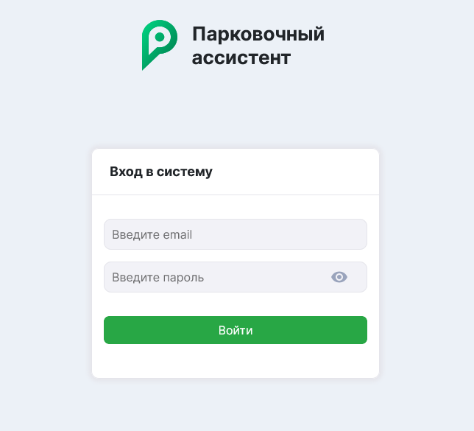
Рисунок 2.1 Страница авторизации

На форме входа в административную панель ИС «Парковочный ассистент» следует ввести email, пароль и нажать на кнопку «Войти» или на клавиатуре нажать на клавишу «Enter». В результате отобразится административная панель с основным меню и рабочей зоной.
В левой части административной панели отображаются основные пункты меню, доступные пользователю согласно его роли. Для переключения меню в компактный вид и увеличения размера рабочей области необходимо нажать кнопку 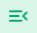, а для возврата меню в полный размер – нажать кнопку 

Для выхода из административной панели в правом верхнем углу необходимо нажать на кнопку «Выйти» (Рисунок 2.2). В результате будет осуществлен выход из административной панели и отобразится страница авторизации.


Рисунок 2.2 Выход из административной панели

Работа с пользователями с ролью Администратор, Оператор, Инспектор, Аналитик
Добавление пользователей с ролью «Администратор» и «Аналитик» доступно только «Суперадминистратору», а добавление пользователей с ролью «Оператор», «Инспектор» - доступно пользователям с ролью «Суперадминистратор» и «Администратор» (Рисунок 3.1).
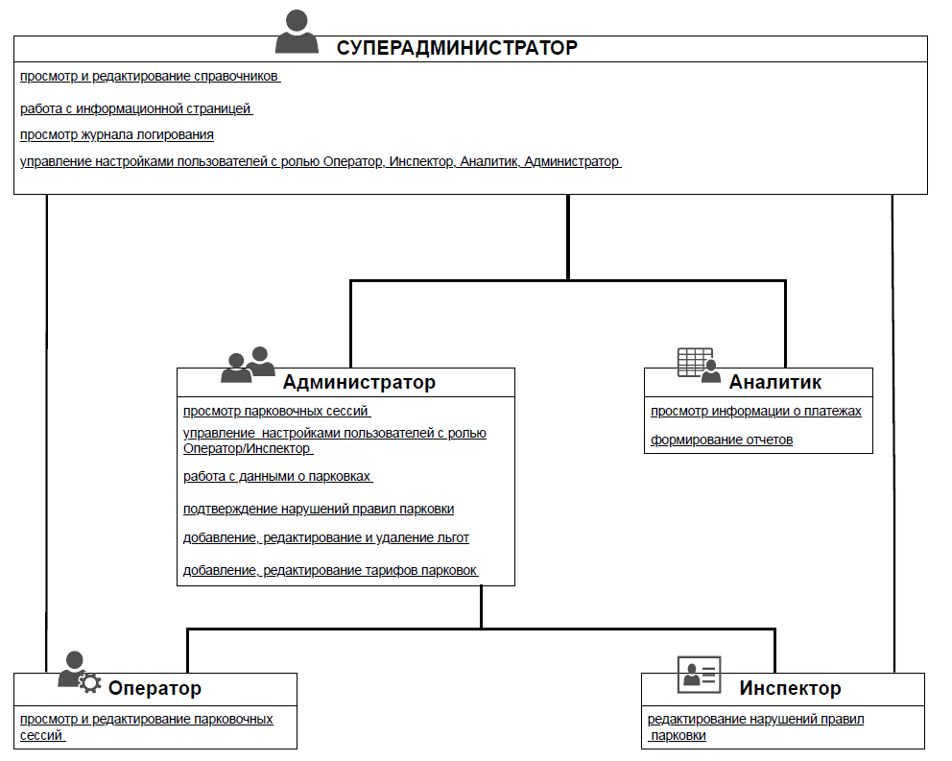
Рисунок 3.1 Схема добавления пользователей в зависимости от роли и их основные функции в ИС «Парковочный ассистент»

Для добавления пользователя с ролью Администратор необходимо перейти в раздел меню «Администраторы» и нажать кнопку «Добавить», далее в появившейся форме заполнить все поля (Рисунок 3.2)

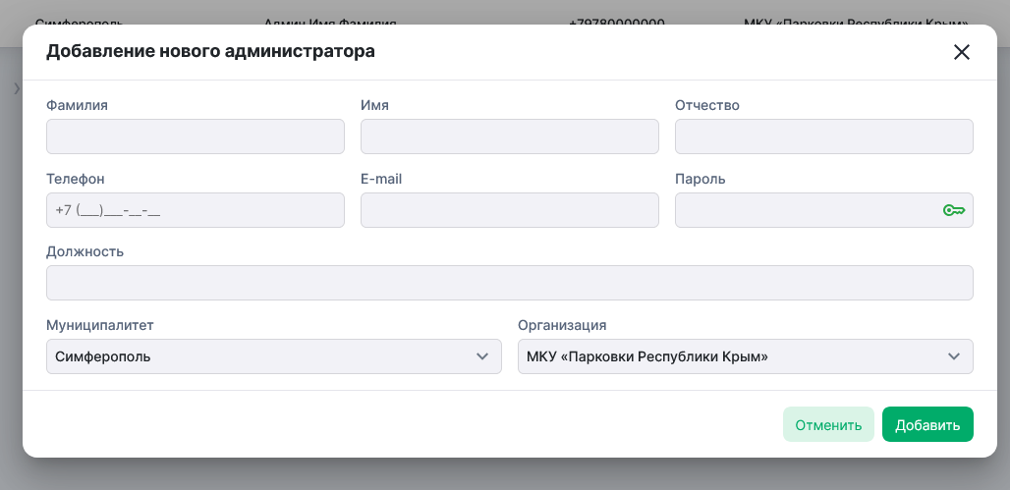
Рисунок 3.2 Добавление нового пользователя с ролью Администратор

Форма добавления пользователя содержит поля (все поля обязательны для заполнения):
- текстовое поле «Фамилия» (максимальное количество символов: 100; допустимые форматы: кириллица, дефис, пробел за исключением начала и конца строки);
- текстовое поле «Имя» (максимальное количество символов: 100; допустимые форматы: кириллица, дефис, пробел за исключением начала и конца строки);
- текстовое поле «Отчество» (максимальное количество символов: 100; допустимые форматы: кириллица, дефис, пробел за исключением начала и конца строки);
- поле для выбора значения из выпадающего списка «Муниципалитет» (доступны для выбора значения из справочника «МУНИЦИПАЛИТЕТЫ»);
- поле для выбора значения из выпадающего списка «Организация» (доступны для выбора значения из справочника «ОРГАНИЗАЦИИ»);
- текстовое поле «Должность» (максимальное количество символов: 300);
- поле «Телефон» (количество символов: 10, цифры и символ «+»);
- текстовое поле «E-mail» (валидация, проверка на уникальность);
- поле «Пароль» (минимум 8 символов, 1 цифра, 1 символ в верхнем регистре, 1 символ в нижнем регистре).
При создании и редактировании профиля предусмотрена возможность генерации пароля при нажатии на кнопку 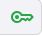, после нажатия которой в поле «Пароль» формируется пароль. После нажатия кнопки «Сохранить» он становится текущим паролем у пользователя. Генерировать пароль доступно любое количество раз.
В разделах меню «Администраторы», «Операторы», «Аналитики», «Инспекторы» доступен для просмотра список в виде таблицы с добавленными пользователями, который содержит следующие данные:
• №
• Муниципалитет
• ФИО
• Телефон
• Организация
• Должность
• Действия
В разделах имеется возможность сортировки, фильтрации и поиска по всем колонкам таблицы со списком пользователей, а также настройка количества отображаемых элементов на странице (10/20/50) и пагинация с возможностью перехода в начало, в конец, к следующей и предыдущей странице.
Доступные действия с уже добавленной записью о пользователе:
- Редактировать – при нажатии открывается форма редактирования записи пользователя. Для редактирования доступны поля «Фамилия», «Должность», «Телефон», «Пароль».
- Блокировать/Разблокировать (переключатель состояния) – при активации учетная запись будет заблокирована. При деактивации учетная запись будет разблокирована.

Работа со Справочниками
Раздел «Справочники» предназначен для просмотра и обновления справочников, которые используются во всех выпадающих формах в административной панели.
В разделе предусмотрена возможность добавления нового значения в справочник при нажатии соответствующей кнопки. Редактирование названия справочника или содержимое запрещено. Разрешено только добавление и удаление элементов содержимого.
Перечень справочников представлен ниже:
- Типы парковок;
- Типы льгот;
- Типы авто;
- Муниципалитеты;
- Организации.
При добавлении значения в Справочник «Муниципалитеты» необходимо заполнить данные широты и долготы для позиционирования центра карты в данном муниципалитете, а также адрес электронной почты для отправки обращений с сайта в организацию данного муниципалитета (Рисунок 4.1).

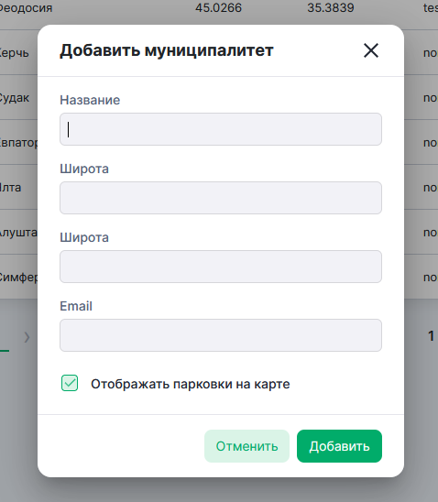
Рисунок 4.1 Добавление нового муниципалитета в Справочник

Просмотр журнала логирования
Раздел предназначен для просмотра совершенных действий авторизованными пользователями. Список действий отображается в виде таблицы со следующими данными (Рисунок 5.1):
- ФИО
- Логин
- Роль
- Действие
- Время и дата
В разделе предусмотрена возможность сортировки, фильтрации и поиска по всем колонкам таблицы со списком логов, а также настройка количества отображаемых элементов на странице (10/20/50) и пагинация с возможностью перехода в начало, в конец, к следующей и предыдущей странице.

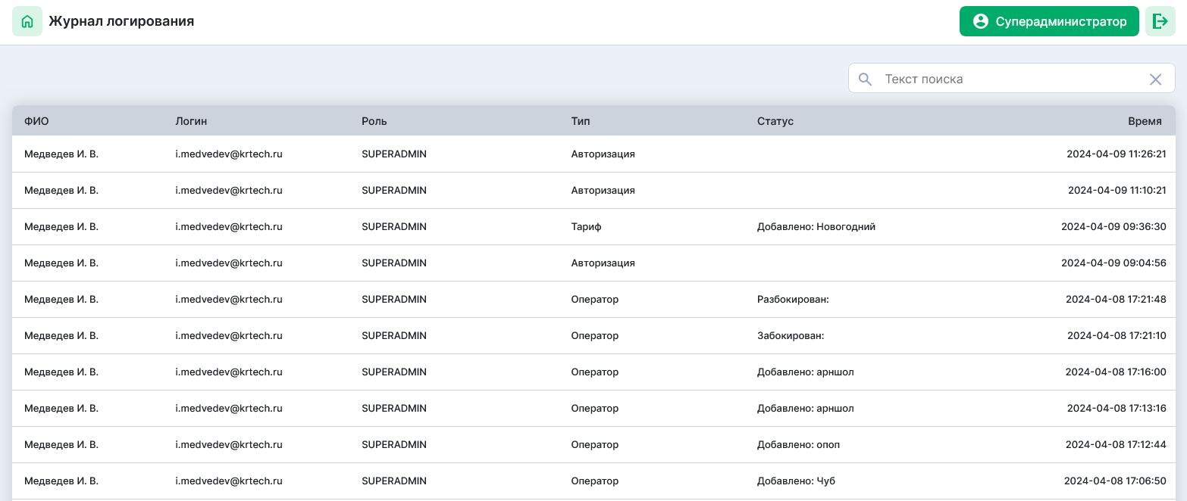
Рисунок 5.1 Просмотр журнала логирования

Управление контентом
Раздел предназначен для обновления информации на открытой части веб-портала.
Для Суперадминистратора доступны следующие функции:
- обновление контента на страницах «Способы оплаты», «Ответы на вопросы», «Штрафы» (поле с текстовым редактором, а также возможностью загрузки изображений и файлов в формате .pdf, размещения ссылок на сторонние ресурсы) (Рисунок 6.1.);

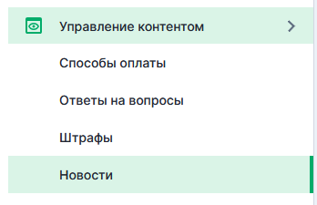
Рисунок 6.1 Обновление контента на страницах
- публикация новостей (поле с текстовым редактором, а также возможность загрузки изображений и вставки кода видео) (Рисунок 6.2.).
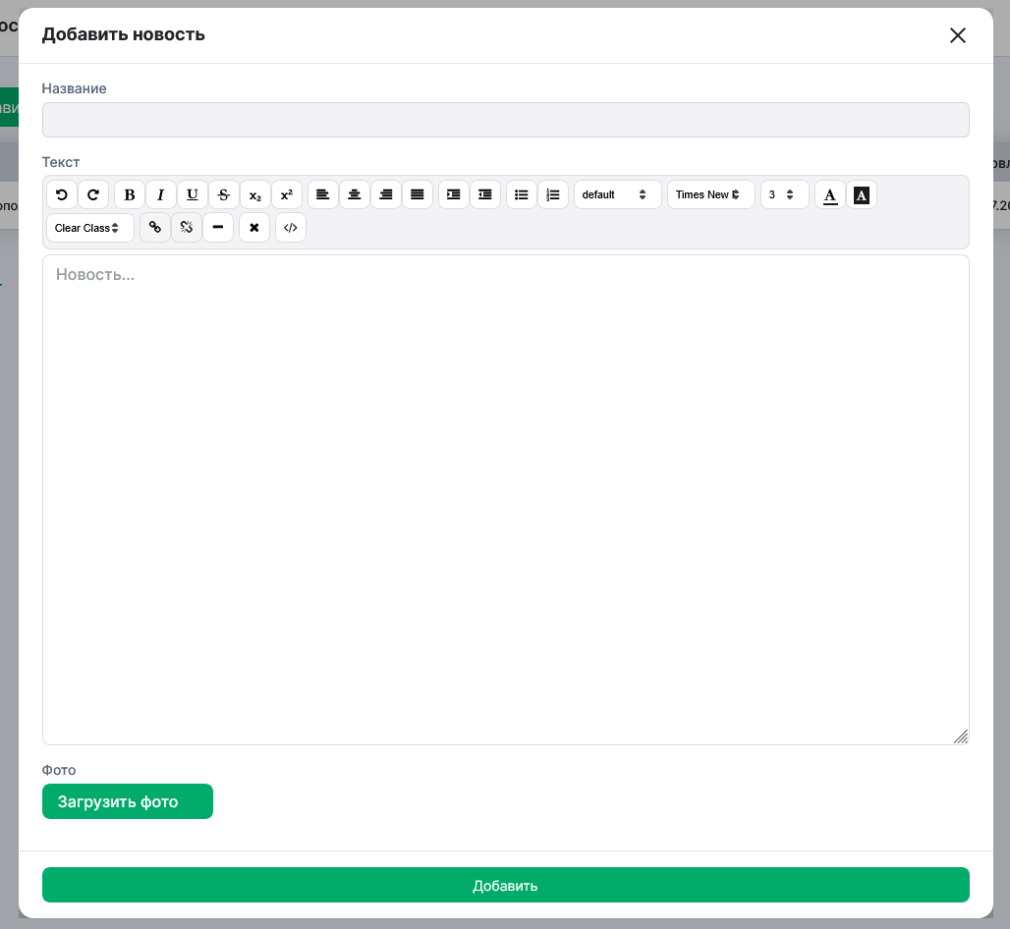
Рисунок 6.2 Добавление новости

